实验动物房压差数值模拟与分析
蒋新波¹ 刘泽华² 刘源全² 唐飚¹
1 南华大学设计与艺术学院
2 南华大学城市建设学院

摘 要：为了保证实验动物饲养环境的达到相应的标准，需要实验动物房相对外界保持一定的正压。本文模拟分析了实验动物房的内外环境空气压差，首先对迎风面上的压强进行了模拟，总结了迎风面压强变化函数；同时对室内房间之间的压差梯度进行了详细分析；最后总结了为保障其室内外的气流环境安全所必须采取的措施。
关键词：实验动物房 空气环境 数值模拟

Simulation and Analysis for Air Differential Control of Laboratory Animal Room
JIANG Xin-bo¹, LIU Ze-hua², LIU Yuan-quan², TANG Biao¹
1 School of Design and Art, University of South China
2 School of Urban Construction, University of South China

Abstract: In order to guarantee the laboratory animal room air environment security, positive pressure need to keep the indoor between the outdoor. In this paper, pressure differential of laboratory animal room was simulated and analyzed. At first, the pressure differential on the windward side was simulated; the function of the pressure differential on the windward side was draw; at the same time, the pressure differential among the indoor rooms was analyzed detailed; at last, the way to protect the laboratory animal room air environment security was draw.
Key word: laboratory animal room, air environment, numerical simulation

收稿日期：2011-12-8
作者简介：蒋新波（1978~），博士研究生，讲师；湖南省衡阳市南华大学设计与艺术学院建筑学教研室（421001）；E-mail: jiangxinbo2002@163.com
基金项目：湖南省教育厅项目（11C1100）

1 实验动物房静压差要求
为了保证实验动物饲养环境的达到相应的标准，需要在实验动物房内维持某一个高于邻室或低于邻室的空气压力，是实验动物房区别于一般普通空调房间和普通动物饲养房的重要特点，也是控制实验动物房洁净原理的重要组成部分。笔者曾对实验动物房室内外压差做了一定的研究^{[1]}，本次研究将对前次的研究对了进一步的探讨。实验动物房对相邻环境维持一个正的静压差（以下简称正压）是最常见的情况，实验动物房和一般生物洁净室都这样做，只有特殊的生物实验动物房才需要维持负的静压差（以下简称负压），如具有传染性病菌的房间。对于（半）屏障环境，其清洁走廊、实验动物房、污物走廊、外环境之间的压差梯度为+20Pa，而对于隔离环境，其清洁走廊、实验动物房、污物走廊、外环境之间的压差梯度为+40Pa^{[2]}。

2 室外压差的模拟与分析
室外风吹击建筑物的迎风面时，会在它的上面形成一定的风压。文献[3、4]对建筑物迎风面的压强及风压系数有了一定的研究。本次计算的目的在于通过对建筑物迎风面压强的研究，寻找实验动物房迎风面压强分布的规律，从而探寻在实验动物房与外环境之间的压差分布规律。

2.1 物理模型
如图1所示为所模拟的物理模型，中间是实验动物房的建筑，图形中部为湖南衡阳一栋五层楼的SPF级实验动物房建筑，尺寸为4m×5m×15m，设置计算区域为80m×20m×80m，高度方向保持在实验动物房建筑的5倍以上，长度方向保持在10倍以上 ^{[3，4]}。障碍物距计算区域最左边为38m。位于区域的正中央，靠近原点的坐标是（38.0，17.5，0.0）。对于自然风，风速是高度的指数函数。左边是自然风进风口，右边是出风口，上方是代表天空的自由流出界面，下边为地面。
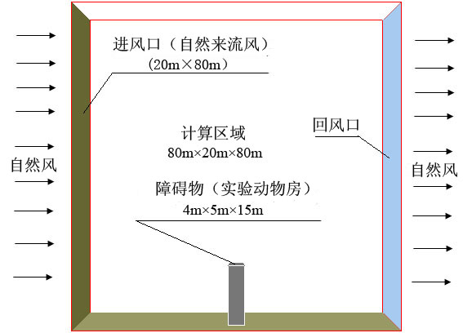
图1 室外压差模拟的物理模型

2.2 数学模型的确定
本研究所涉及范围属于低流速，故能由三维紊流k-ε方程来描述，很多的学者利用该函数成功模拟的建筑周围的气流环境，并取得较好的效果^{[5，6]}。

2.3 边界条件的确定
1）固体壁面的边界条件
对于壁面边界，可以在固定壁面上规定无滑动边界条件，地面采用完全粗糙对数律函数（Fully rough），建筑表面采用通用对数律函数（General-log-law）。室内气体低速流动，可视为不可压缩流体，且符合Bossinesq假设。
2）送风口处的边界条件：
本次模拟的是室外自然风吹向建筑物而在建筑物上面造成的风压，对于自然风，它是高度的指数函数，按照该地所处得位置，标准高度（常取10 m）处的平均风速u₁₀取6m/s，地面粗糙系数a取0.333^{[3]}，则$u=6×(\frac{h}{\text{10}})^{0\text{.}\text{333}}$，＝0，＝0。
送风口处k、ε受到多种因素的影响，一般由实验来确定，笔者在模拟中采用了山口克人推荐的矩形送风口无因次值^{[7]}：k＝0.04，ε＝0.008。
3）回风口处的边界条件
根据质量守恒定率得出=-1，=0，=0。
对于k、ε边界条件，认为符合第二类边界条件，即$\frac{∂k}{∂n}=0$，$\frac{∂ε}{∂n}=0$。
2.4 结果分析
图2是室外速度和压强分布全局图；图3是建筑物面迎风面速度和压强的放大图。从图2（a）可以明显看到速度沿高度方向越来越大。从图2（b）可以看到在计算区域之内，大部分压强维持1Pa左右，只是在建筑物附近，压强的变化率才比较大，这说明了计算区域选择的合理性。在图3中可以看到，大约在位于高度1m的位置上，当气流撞击在墙上时，分成了两部分，一部分沿着墙面向下走，在底部形成了一个漩涡，另一部分沿沿墙面继续往上走，然后从顶部越过墙面。在图中都可以清楚地看到，在位于顶部，即h＝15m的地方，出现了边界层分离的现象，气流的速度突然增大，使得该点的压强变成了负值。对于边界层分离，文献[8]～[10]中有较详细的描述。
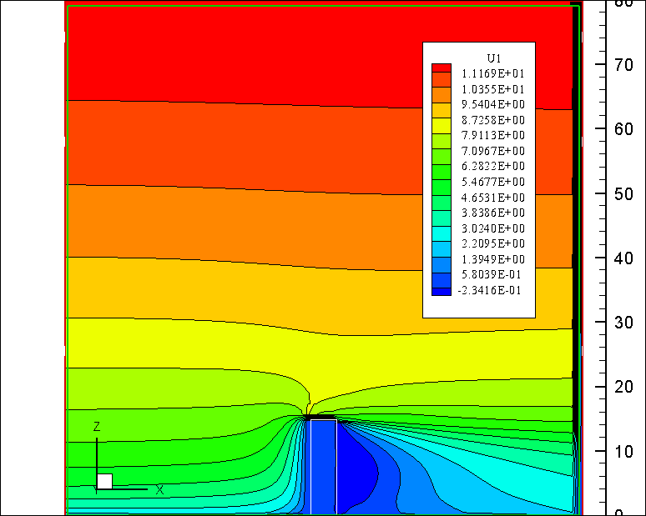
（a）速度
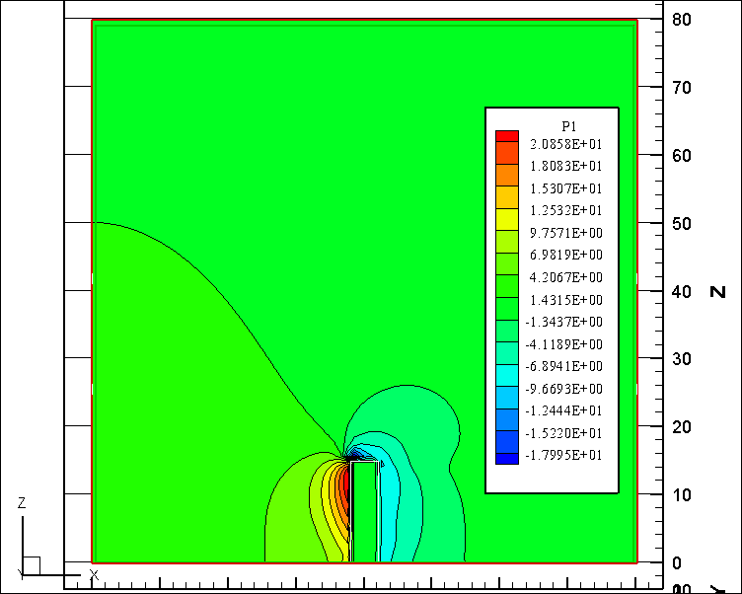
（b）压强
图2 室外速度和压强分布全局图
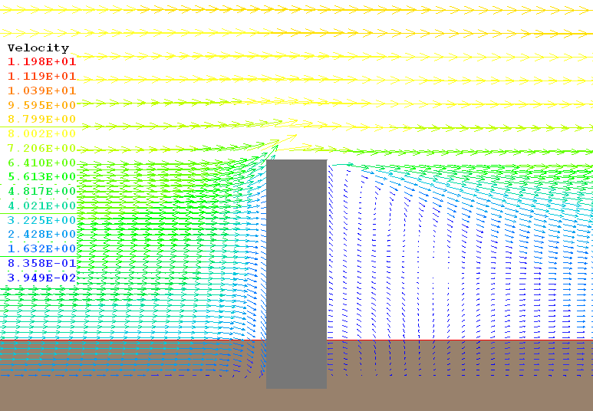
（a）速度
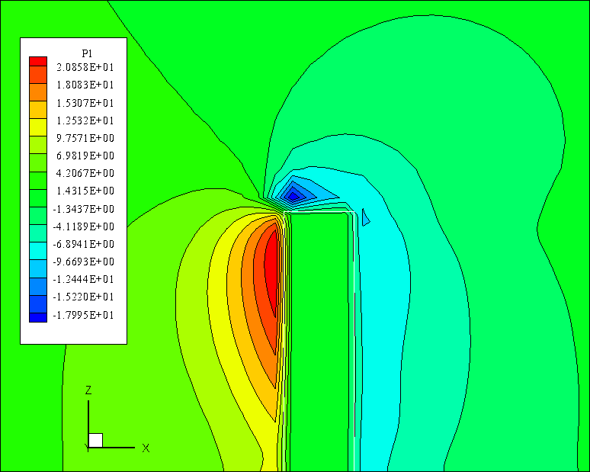
（b）压强
图3 室外速度和压强分布局部放大图
根据模拟结果，拟合得迎风面压力分布函数^{[11]}：
$P=−0\text{.}\text{0408}h^{3}+0\text{.}\text{7663}h^{2}−2\text{.}\text{4746}h+\text{12}\text{.}\text{1428}$ （1）
根据式（1）的计算得出在高度h=1.90m处出现压强的最小值，在高度h=10.62m的高度上出现最大值，其值P_{max}=23.42Pa。

3 内部房间压差模拟与分析
当实验动物房在运行时，由于人员的活动，门窗的启闭，实验人员的走动会带动周围空气运动，从而导致实验动物房内部不同压强房间之间的交叉感染，为了防止这种状况的发生，需要在房间之间设置一个压差，阻止气流从洁净度低的房间流向洁净度高的房间。从文献[2]可以得知，（半）屏障环境内部的压差梯度是20Pa，隔离环境的压差梯度为40Pa。现模拟两个房间在压差20Pa的作用下，开门时两个房间的压差变化情况。

3.1 模型建立
如图4所示，有房间1和房间2，中间为可开启门，在这两个房间中放置这三个探针——探针1、探针2和探针3^{[12]}，用以来记录该点的压强和速度等参数的变化情况。其中红色的部分是高压房间，白色的房间是低压房间，两个房间之间的压差为20Pa。每个房间实际的尺寸按3.0m×3.0m×3.0m计算，门的尺寸为0.8m×3m。
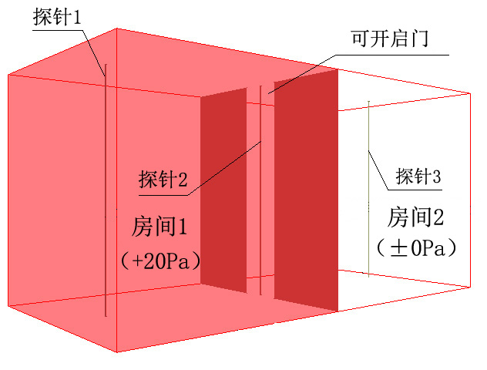
图4 房间内部压差模拟模型
本次模拟的紊流模型采用k-ε两方程模型^{[1]}。边界条件的确定参照第2.3节。

3.2 结果分析
在初始状态下，房间1的相对压强为＋20Pa，房间2的相对压强为±0Pa，在某个时刻，打开房间1与房间2之间的隔门，气流在压差的驱使下，从房间1流向房间2，直到两个房间达到平衡。如图5所示，（a）~（f）是两个房间压差变化过图。图片显示了两个房间之间在中间的隔门被打开的情况下，房间1由正压逐渐走向平衡，房间2有0Pa逐渐趋近的压差变化过程。

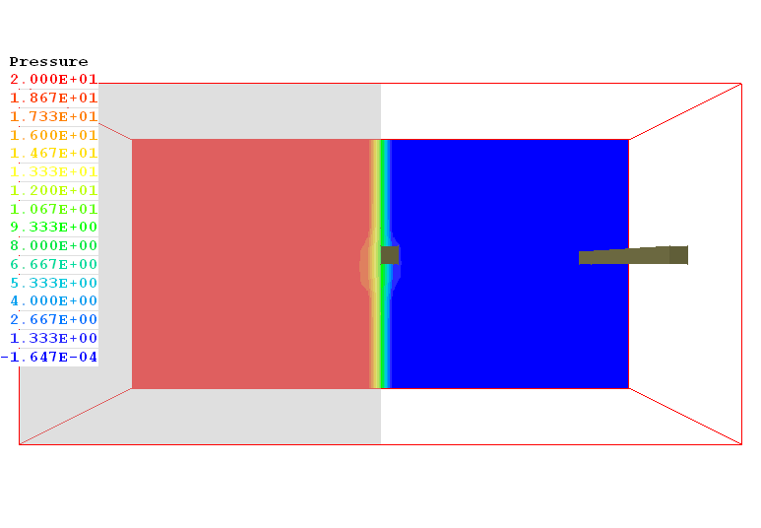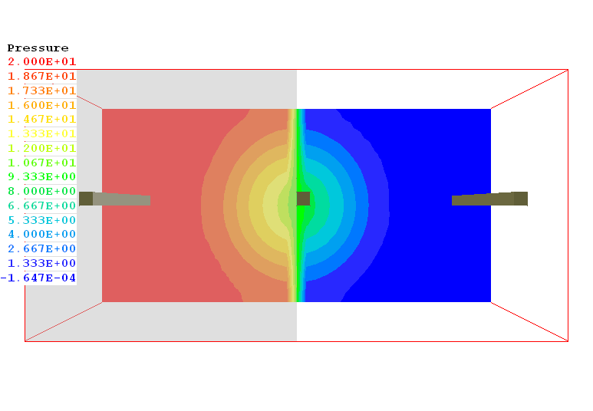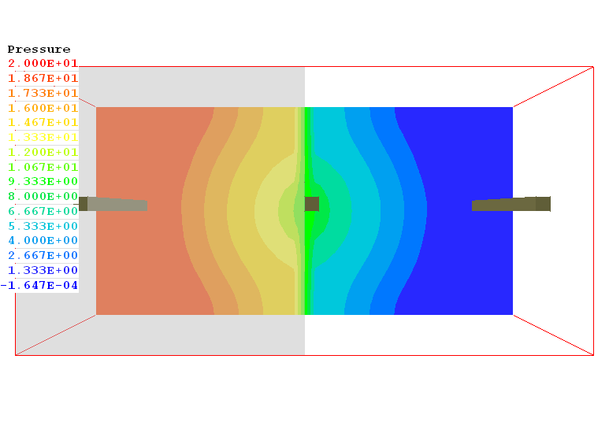
（a） （b） （c）
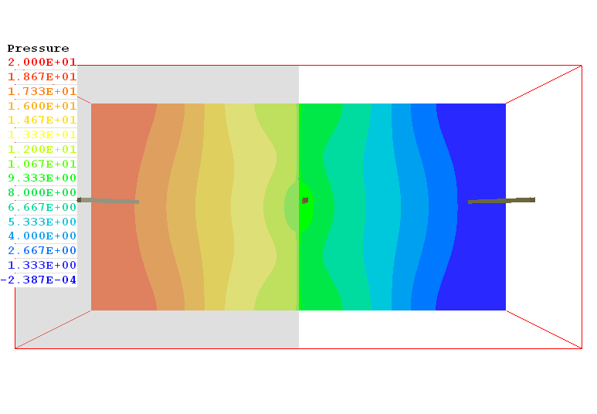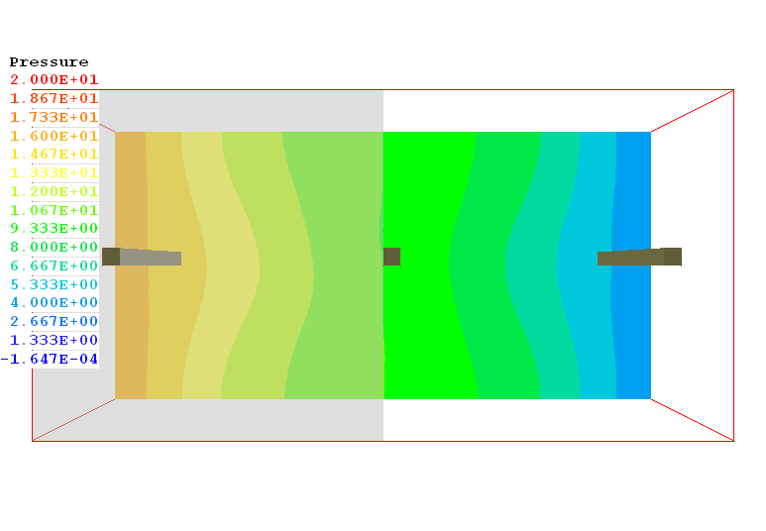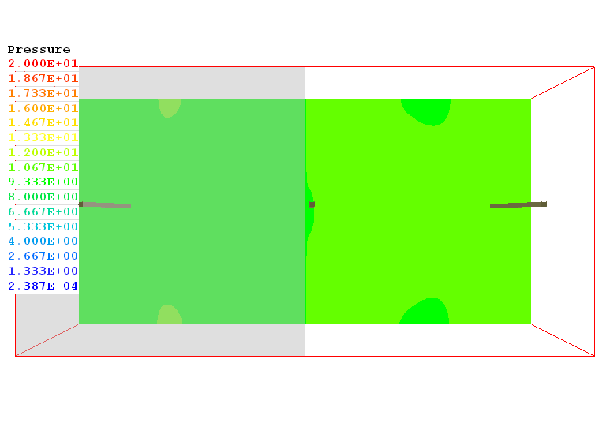
（d） （e） （f）
图5 室内压差变化模拟图

图6是各个探针点记录的压力随时间的变化图，（a）、（b）、（c）分别记录了探针1、2、3的压力变化。联合图6（a）和（c）观察，可以发现房间1和房间2的压差变化，内部压强不是从高压变成平衡或者从低压变成平衡，而是存在一个反复振荡的过程，在图6（a）中，房间1的压强由20Pa变成两边平衡，但平衡之后并不是静止不动，而是继续往下降，一直降到0Pa，当降到0Pa时再往上升，同时房间2也会经历一个0Pa——平衡——20Pa——平衡的振荡过程。图6（b）是中间门处的探针记录的压差变化，最开始的时候是0Pa，随着时间的推移，压强升高到15Pa左右，并维持在这个数值上下波动。
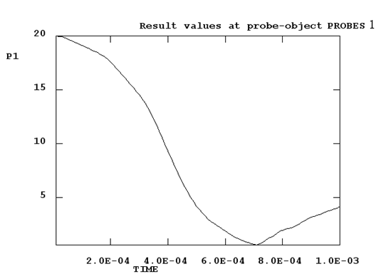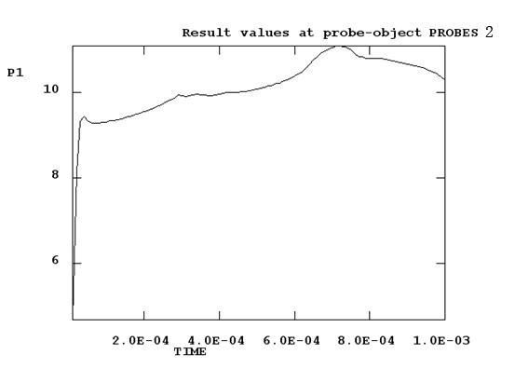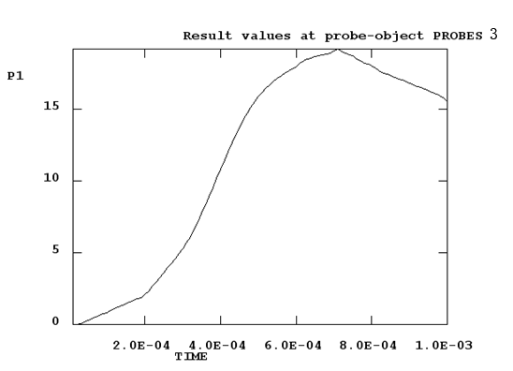
（a） （b） （c）
图6 探针记录各点的压力变化图

对于由于压差而促使气流流动，可以参照图7中各个探针所记录的各个点的速度值，（a）、（b）、（c）分别记录的是探针1、2、3的速度变化。根据公式^{[10]}可以算得：$v_{c}=\frac{1}{\sqrt{ξ_{1}+ξ_{2}}}\sqrt{\frac{2ΔP}{ρ}}$=4.73m/s。
观察图7（c），可以看到速度变化的最大值为5m/s，和计算所得到的值差别不是很大。当人们从低压区走向高压区，带动空气的速度一般是0.14～0.2m/s^{[1]}，当把两个房间的压差值保持在20Pa时，所产生的速度值为5m/s，完全可以抵消这个速度。图7（a）和（b）分别是两个房间探针点的速度变化，可以看到这两个点的速度变化很相似，说明速度的变化是同步的，中间的时间差非常小。
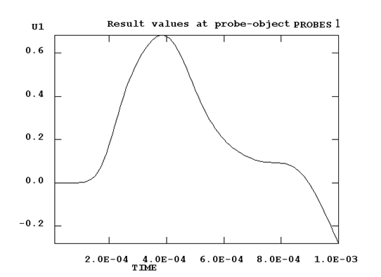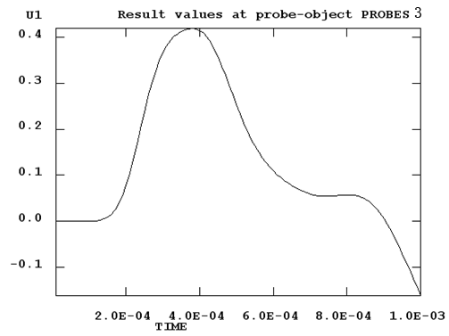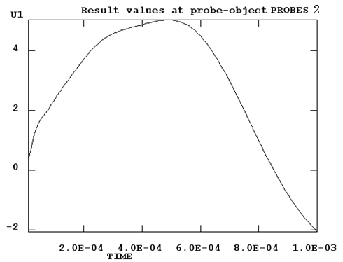
（a） （b） （c）
图7 探针记录各点的速度变化图

4 结论
通过上面的分析，可得出以下结论：
1）当面对均匀自然风时，压强的最大值出现在总高度距顶部的1/4～1/3处。为了实验动物房气流环境的安全，应该增大该处与室外的压差值，且压差值应该随着高度的增加适当的提高。
2）当来流的自然风是6m/s时，根据拟合公式可以算出最大压强为23.4Pa左右，最大压强与当地的风速、建筑物的高度有关。在正常的情况下，按规范取外界与室内的压差梯度取20～50Pa，从计算结果来看，在设计的时候如果当地标准高度上的风速大于6m/s，为了室内环境的安全，则要求取室外与实验动物房之间的压差大于25Pa，才可以使室外的迎风面的空气不渗透到室内。
3）对于（半）屏障系统，在室内取压差梯度为20Pa时，可以抵消由于人员走动而带动的速度，防止污染物从低压区向高压区渗透。对于隔离系统，相对则更加安全。
4）模拟中出现了压强变化的振荡，这是由于模拟中无法提供连续的压强所致，如果高压区能够提供连续的压强，那么气流能够连续不断地从高压区流向低压区，阻止污染物从低压区向高压区渗透，实验动物房的安全可以得到保障。

参考文献
[1] 蒋新波. 基于CFD 实验动物房气流环境系统的优化研究[D]. 衡阳: 南华大学, 2005
[2] 国家质量技术监督局. 实验动物环境与设施(GB14925－2001)[S]. 2002
[3] 张相庭. 结构风压和风振计算[M]．上海: 同挤大学出版社, 1984
[4] 武文斐, 李义科, 符永正. 建筑物表面风压分布随迎风面宽度变化的数值模拟[J]. 工业建筑, 1997, 37(1): 54-57
[5] Jiang Xinbo, Liu Zehua, Liu Yuanquan. Air environment in a laboratory animal room under different pressure differentials [A]. In: The Fifth International Workshop on Energy and Environment of Residential Buildings [C]. Guilin, 2009. 931-936
[6] Jiang Xinbo, Liu Zehua, Harunori Yoshida, et al. Pressure differential analysis of a laboratory animal room [A]. In: Maximizing Building Energy Efficiency and Comfort (Part 2) [C]. Shenzhen, 2006.820-826
[7] K Yamagutsi. Basic Research of Indoor Air Distribution [D]. Osaka: Osaka University, 1979
[8] 包涵龄, 陈鹏, 武玉英. 用不同湍流模型预测机翼边界层分离区[J]. 北京工业大学学报, 2003, 29(2): 159-163
[9] 包涵龄. 边界层分离流边值问题的算法研究[J]. 空气动力学学报, 1998, 16(4): 468-472
[10] V I Voronin, G S Ulyanov, A I Shvetz. Experimental study of supersonic flow past wedges with longitudinal grooves on the windward side [J]. Fluid Dynamics, 1993, 28( 2): 296-298
[11] 王沫然. MATLAB与科学计算[M]. 北京: 电子工业出版社, 2003
[12] Concentration, Heat and Momentum Limited [Z]. PHOENICS Week Training Materials, 2003

